АДМИНИСТРАЦИЯ  ОКРУГА МУРОМ  ВЛАДИМИРСКОЙ ОБЛАСТИ  КОМИТЕТ ПО ДЕЛАМ  МОЛОДЁЖИ  ул. Октябрьская, 40  г. Муром, Владимирская обл., 602265  тел. (49234) 3-07-00, факс (49234) 7-45-48  e-mail: kdm-murom@yandex.ru  URL: www.kdm.izmuroma.ru  ОКПО 22729084  ИНН/КПП 3307014231/330701001  18.01.2016 № 024  На № от | По списку рассылки

ПРЕСС-РЕЛИЗ
о проведении Первого спортивно-образовательного
военно-патриотического слета «Олимпийская зарница»
04-08 февраля 2016 года в Сочи Общероссийская общественная организация «Молодые интеллектуалы России» проводит Военно-патриотический слет «Олимпийская зарница» в рамках Всероссийского молодежного форума «Олимпийское завтра России».
Слет проводится с целью развития спортивного образования и укрепления основ патриотического воспитания молодежи.
В рамках проекта пройдут всероссийские мероприятия под девизом «Спорт. Здоровье. Интеллект»: спортивное многоборье «Олимпийские идеалы», научная конференция, презентация и защита исследовательских работ и проектов, конкурс эссе «Здоровый образ жизни – моя формула здоровья!», дискуссионные клубы и дебаты, конкурс визитных карточек «Широка страна моя родная!», конкурс рисунков и плакатов, творческий конкурс на лучшее спортивно-театрализованное представление «Веселые старты», а также всероссийские зимние сборы команд кадетских классов общеобразовательных учреждений и военно-патриотических клубов (объединений) «Готов к труду и обороне!», военно-спортивный марафон «Делай как мы, делай лучше нас!», военно-техническая эстафета по стрельбе и киберспорту «ЛАЗЕРТАГ», сборы волонтерского актива образовательных учреждений.
К участию в слете приглашаются юноши и девушки – школьники 6 – 11 классов общеобразовательных школ, центров дополнительного образования детей, спортивных школ, военно-патриотических объединений, кадетских классов, молодежных общественных организаций.
Заявки на участие в слете принимаются до 20.01.2016 г. по электронной почте kdm-murom@yandex.ru.
Дополнительную информацию можно получить на сайте оргкомитета слета www.olymp.mir-obr.ru и в комитете по делам молодежи администрации округа Муром по тел. 7-45-47 – ведущий специалист Юлия Юрьевна Кучина.
Приложение: пресс-релиз на 1 л. в 1 экз.

Председатель комитета | Н.А. Костылев

Ю.Ю. Кучина,
7-45-47

Приложение
к письму комитета по делам молодежи
от 18.01.2016 № 024
ПРЕСС-РЕЛИЗ

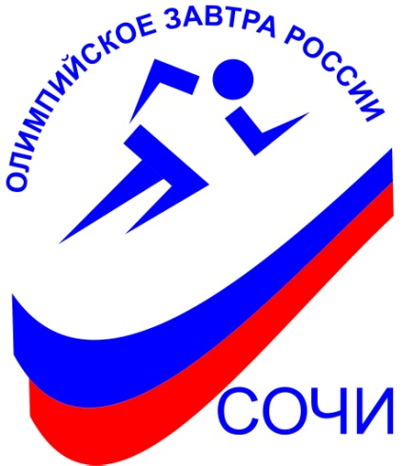 | Первый спортивно-образовательный военно-патриотический слет  «ОЛИМПИЙСКАЯ ЗАРНИЦА»  Всероссийский молодежный спортивно-образовательный форум «Олимпийское завтра России»  г. Сочи 04-08 февраля 2016 г.
04 - 08 февраля 2016 года в Сочи Общероссийская общественная организация «Молодые интеллектуалы России» (ООО «МИР») проводит Первый спортивно-образовательный военно-патриотический слет «ОЛИМПИЙСКАЯ ЗАРНИЦА» в рамках Всероссийского молодежного форума «Олимпийское завтра России».
В рамках проекта пройдут всероссийские мероприятия под девизом «Спорт. Здоровье. Интеллект»: спортивное многоборье «Олимпийские идеалы», научная конференция, презентация и защита исследовательских работ и проектов, конкурс эссе «Здоровый образ жизни – моя формула здоровья!», дискуссионные клубы и дебаты, конкурс визитных карточек «Широка страна моя родная!», конкурс рисунков и плакатов, творческий конкурс на лучшее спортивно-театрализованное представление «Веселые старты».
В программе проекта: всероссийские зимние сборы команд кадетских классов общеобразовательных учреждений и военно-патриотических клубов (объединений) «Готов к труду и обороне!» , военно-спортивный марафон «Делай как мы, делай лучше нас!», военно-техническая эстафета по стрельбе и киберспорту «ЛАЗЕРТАГ», сборы волонтерского актива образовательных учреждений.
Для участников запланированы встречи с олимпийскими чемпионами и выдающимися спортсменами России, ветеранами спорта, посещение олимпийских спортивных объектов горного и прибрежного кластеров ОИ «Сочи-2014».
Специальная программа предусматривает посещение участниками международных соревнований с участием спортсменов национальной сборной России. Участники форума станут болельщиками Сочинского этапа Кубка мира по санному спорту на олимпийской трассе "Санки" горнолыжного курорта «Роза Хутор» в п. Красная Поляна.
К участию в Военно-патриотическом слете «ОЛИМПИЙСКАЯ ЗАРНИЦА» приглашаются юноши и девушки - школьники 6 - 11 классов всех видов общеобразовательных учреждений, центров дополнительного образования детей, спортивных школ, школ олимпийского резерва, военно-патриотических объединений, кадетских классов, молодежных общественных организаций, а также студенты младших курсов высших и средних профессиональных учебных заведений.

